Educación Física 2° medio / Unidad 3 / OA 3 / Actividad 4
4. Fuerza muscular
Los y las estudiantes se tienden de espaldas, con las piernas flectadas en 90 grados y flectan el tronco, tratando de llevar sus manos hacia sus rodillas. Deben completar tres series de diez abdominales cada una.
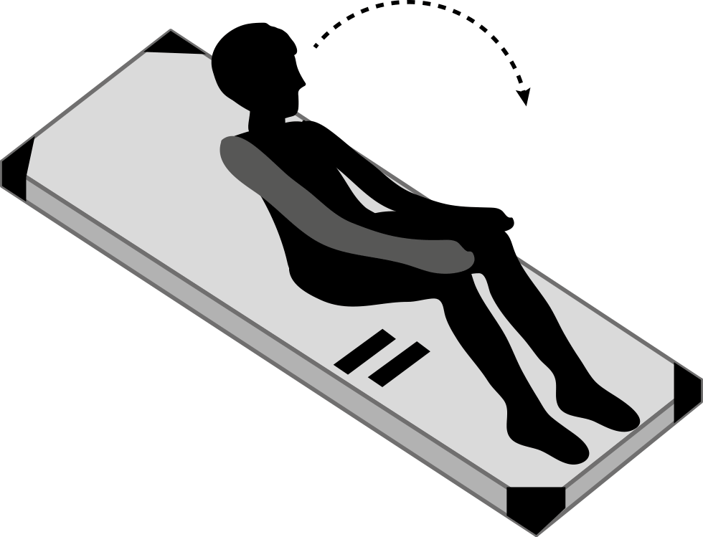

EDUCACIÓN FÍSICA | Programa de Estudio | 2° medio

